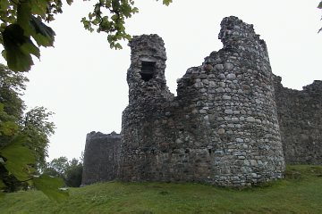
Inverlochy Castle.
- Op weg naar Fort William passeert u de ruïne van het 13de eeuwse Inverlochy Castle.
- In 1645 vond hier een grote veldslag plaats, waarbij de Covenanters een zware nederlaag leden.

